ZID Theater presenteert de tiende editie van het Explorez Festival in Amsterdam!
Het jaarlijkse ExploreZ Festival staat voor diversiteit, inclusie, internationale samenwerking en verrassende cross-overs tussen disciplines en lokale gemeenschappen. ZID Theater kondigt met trots de tiende editie aan van dit meerdaagse festival in Amsterdam, waarin de rijkdom van diverse kunstvormen centraal staan en nieuwe makers, internationale kunstenaars, stadsbewoners en professionals samen creëren. Na afloop van het festival in Amsterdam reist ExploreZ verder naar andere Nederlandse steden waaronder Haarlem en Den Bosch.

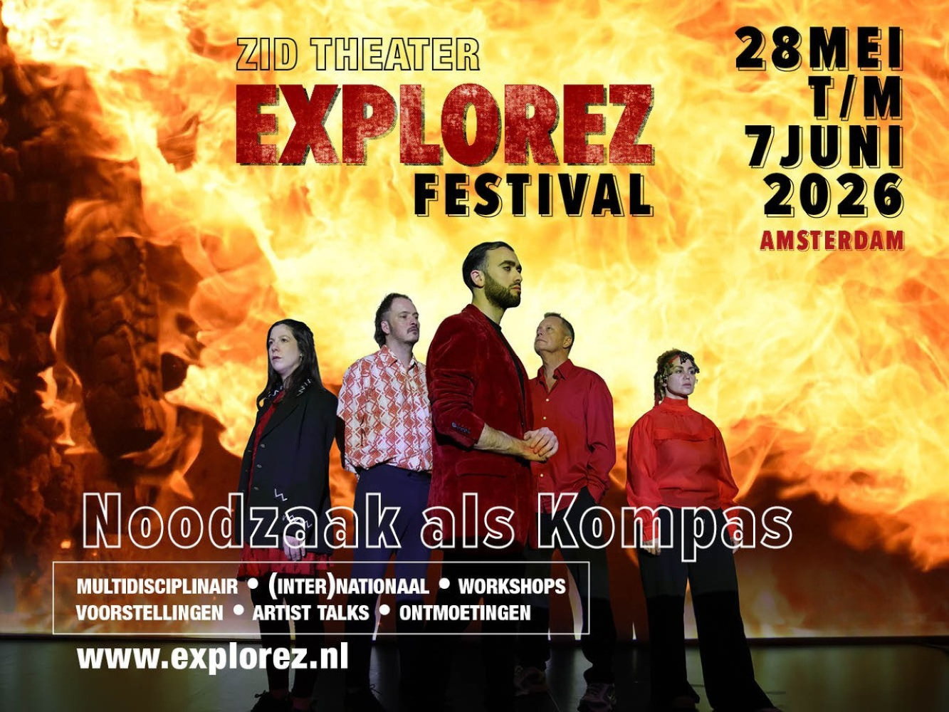

Het thema
Noodzaak als Kompas
vormt de rode draad door het festivalprogramma, dat voor veel makers als inspiratie heeft gediend. Zowel degene op het podium als het publiek wordt uitgenodigd om samen de sociale, culturele, ecologische en technologische urgentie te verkennen waarmee wij als samenleving of individu worden geconfronteerd.
Opening van het festival: Best of ExploreZ & IN BRAND
Het multidisciplinaire, internationale ExploreZ festival 2026 opent met
Best of ExploreZ 2026
& de première van ZID’s nieuwste productie
IN BRAND
bij Podium Mozaïek in Amsterdam.
Het eerste deel van de avond bestaat uit de korte previews van voorstellingen die de volgende tien dagen tijdens het festival op diverse locaties in de stad te zien zijn. Een diverse groep nieuwe makers, dansers en muzikanten brengt een programma met verrassende, korte optredens in diverse genres.
Premières
IN BRAND – van ZID Theater

IN BRANDis een explosieve, interdisciplinaire en meeslepende voorstelling van ZID Theater, onder regie van Karolina Spaić, waarin muziek, dans en theater samenkomen in een intense live-ervaring.
Met krachtige beelden, opzwepende muziek en intens spel neemt
IN BRAND
je mee in een ritueel van woede en hoop. Een voorstelling voor iedereen die voelt dat het anders moet, en die wil ervaren wat er ontstaat als we samen blijven bewegen, zelfs als alles in brand staat.
Credits

Concept & Regie: Karolina Spaić | Co-creatie, tekst & spel: Sebo Bakker, Nivin Baranbo, Daan Bosch, Dora Draghi, Issam Zemmouri | Kostuums: MAB – Marija Teodosijevic | Scenografie: MAB Studio| Soundscape: Jera Topolovec | Fotografie: Maria Morales | Productie & PR: ZID Theater
- Première: 28 mei, 20.00, Podium Mozaïek
- 6 juni 2026, 16.00, Van Eesteren Museum, Amsterdam
- 7 juni 2026, 16.00, ZID Theater, Amsterdam
Fade Out – van Issam Zemmouri (Powered by ZID)

Wat als je kunst niet ziet, maar voelt? Wat als het donker een andere manier van zien is?
In
Fade Out
nodigt danser, choreograaf en maker Issam Zemmouri je uit in zijn persoonlijke belevingswereld. Aan de hand van hedendaagse dans, fysiek spel en een sterke beeldtaal vertelt hij het indringende verhaal van het geleidelijk verliezen van zijn zicht, tot het moment waarop alles donker wordt.
Fade Out
raakt, schuurt en verbindt, en biedt zowel mensen met als zonder visuele uitdagingen de kans om elkaars perspectieven te ervaren.
- Try-Out: 29 mei, 20.00, ZID Theater
- Première: 4 juni, 20.00, Plein Theater
Heritage – van DAH Teatar (Servië)
, Nederlandse première

Heritage is een urgente en aangrijpende voorstelling die de onzichtbare erfenissen van generaties vrouwen blootlegt. Via een krachtige mix van tekst, spel en fysieke performance onderzoekt de voorstelling de mythe van vrouwelijke hulpeloosheid en de diepgewortelde maatschappelijke structuren van het patriarchaat. Actrices Ivana Milenović en Milica Popović, vaste leden van het bekende DAH Teatar uit Belgrado, Servië, brengen een unieke speelstijl die tekst en beweging tot een associatief geheel verweven.
Voorstellingen, presentaties & meer
Er wordt gespeeld en gecreëerd op prachtige locaties als Podium Mozaïek, Plein Theater en ons eigen ZID Theater evenals op onconventionele plekken als parken en pleinen zoals Tolhuistuin, Erasmuspark en buiten bij het Van Eesteren Museum. Zo creëren wij een podium voor alle Amsterdammers en is iedereen welkom om mee te genieten. Hoogtepunten zijn programma’s als Explodium en internationale gastprogramma’s zoals die van Perypezye Urbane uit Milaan, Italië.
Explodium Outdoors
&
Explodium Familiedag
Explodium biedt jonge makers de kans hun werk te ontwikkelen en korte solo’s of duetten te presenteren. Dit jaar zijn er twee openluchtedities met elk een eigen thema.
Binnen het thema culturele identiteit en culinaire verhalen delen makers persoonlijke verhalen over o.a. migratie, tradities en gemeenschap, waarbij kunst en eten verbinden. Tijdens de Explodium Familiedag is er een doorlopend programma met workshops en korte voorstellingen rond verbinding en vriendschap, toegankelijk voor het hele gezin.
Beide edities zijn gratis te bezoeken.
AI as a Brainstorming Partner, AI as a Muze – presentatie van Perypezye Urbane

Hoe kan kunstmatige intelligentie een creatieve partner worden in dans? In deze bijzondere presentatie ontdek je hoe het Italiaanse gezelschap Perypezye Urbane de grenzen tussen lichaam, technologie en verbeelding verkent.
Een interactieve reis door de geschiedenis van het gezelschap, van het begin van hun bestaan naar hun huidige onderzoeken
in co-creatie tussen mens en AI in dans en de podiumkunsten.
Na iedere voorstelling is er een nagesprek tussen de makers en het publiek.
Het volledige programma van ExploreZ Festival 2026 en meer informatie over de voorstellingen is terug te vinden via
www.explorez.nl
Over ExploreZ & internationale samenwerking
ExploreZ biedt een internationale context waarin artistieke uitwisseling, dialoog en kennisdeling centraal staan. Het festival stimuleert makers, deelnemers en bezoekers om zich via kunst en cultuur actief en duurzaam in te zetten voor positieve verandering én om nieuwe perspectieven te vergaren en mensen te ontmoeten buiten ieders eigen bubbel.
ExploreZ Festival is een internationaal festival dat kunstenaars en culturele organisaties uit Europa en daarbuiten samenbrengt. Via workshops, optredens en uitwisselingen verkent het de kracht van samenwerking en creativiteit over grenzen heen. In 2025 wordt samengewerkt met partners Perypezye Urbane en Teatro Pedali (Italië), en Dah Teatar (Servië).
ExploreZ ontvangt o.a. steun van het Fonds voor Cultuurparticipatie, Gemeente Amsterdam, Erasmus +, en het Vaillantfonds.

Over: ZID Theater
ZID Theater is een culturele organisatie, een producent en een podium in Amsterdam. ZID produceert multidisciplinaire voorstellingen en het terugkerende internationale ExploreZ Festival en verzorgt daarnaast trainingen voor makers en performers. Talentontwikkeling en kansen creëren voor aanstormend talent met een vluchtverleden en migratieachtergrond zijn essentieel voor het werk van ZID.<br />
ZID bestaat uit een internationaal gezelschap van theatermakers, acteurs, dansers, muzikanten en beeldend kunstenaars die samenwerken aan voorstellingen, workshops en culturele projecten. Met een sterke focus op inclusiviteit, actualiteit en co-creatie, heeft ZID Theater zich de afgelopen jaren gepositioneerd als een theatergezelschap gericht op het bevorderen van culturele dialogen en het verbinden van gemeenschappen met verschillende achtergronden. Het werk van ZID is diepgeworteld in de grootstedelijke dynamiek en vraagstukken. De voorstellingen komen tot stand door middel van co-creatie, zijn associatief en bestaan uit authentieke concepten van de makers.

Newsroom
Bekijk het volledige persbericht inclusief meer foto's en video's in onze Newsroom.
Bekijk het volledige persbericht
Bekijk alle voorgaande persberichten

Contact informatie
Naam: Sietske d'Arnaud van Boeckholtz
E-mail: Pr@zidtheater.nl

